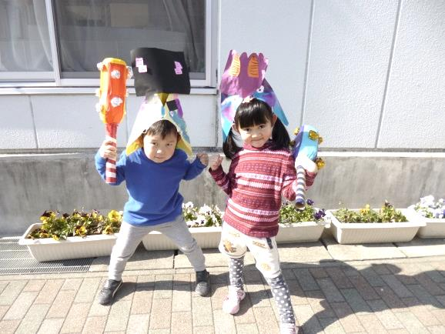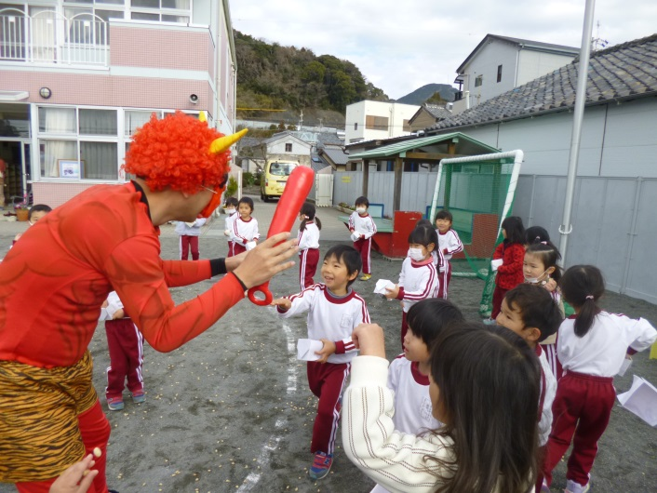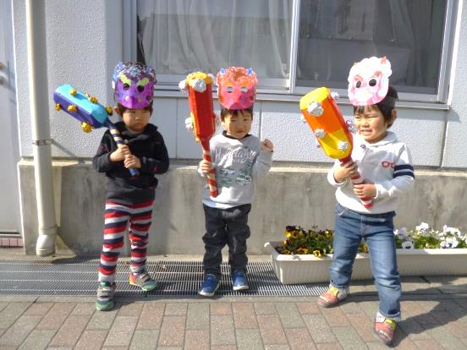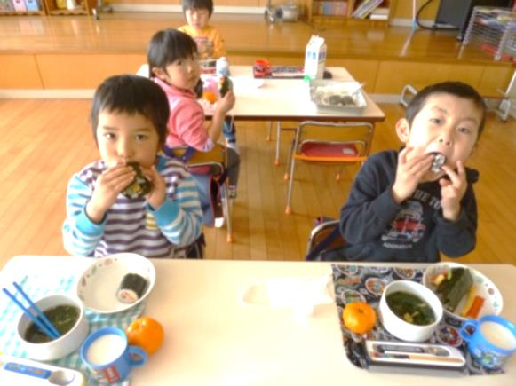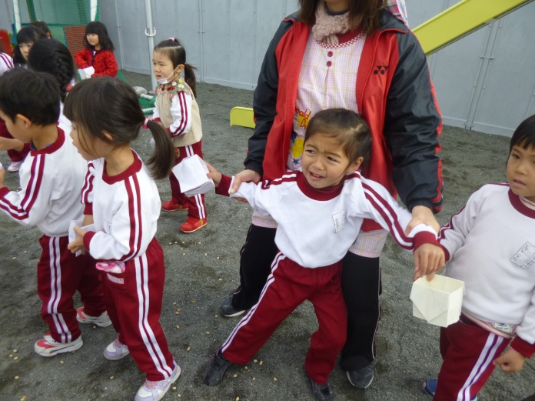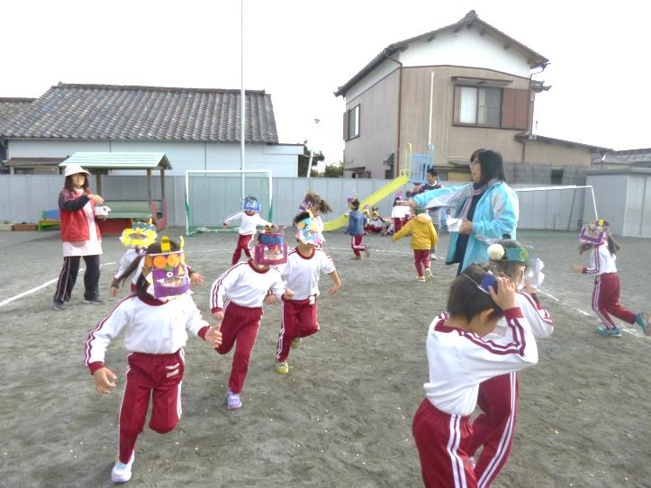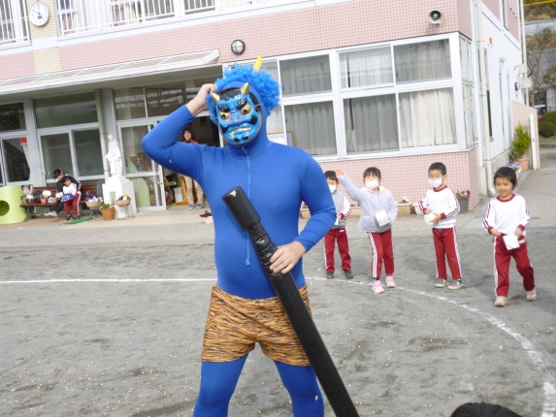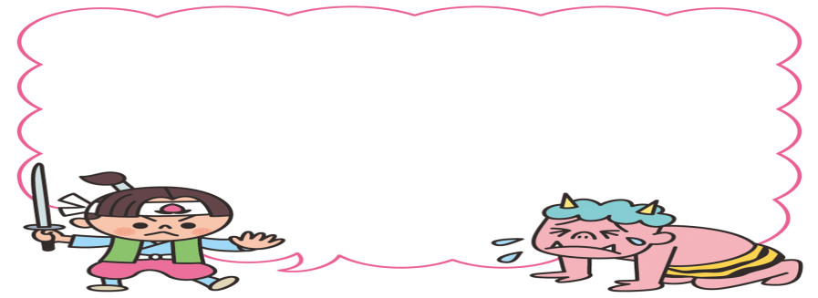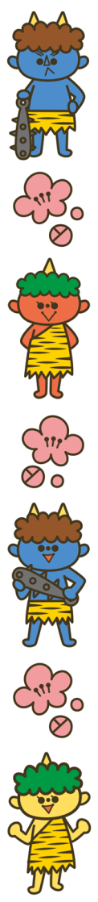

2月2日の給食は恵方巻き

すみれ、ゆりは自分で好きな具を入れて、自分たちで作りました。

**大きなお口でパクリ!**

**おいしいね♪**

ふくはうち

おにはそと!!

2月3日は節分です。

一年間悪いことが起きないように、幼稚園やみんなの中にいる悪い鬼を退治するためにみんなで豆まきをしました。

自分で作ったお面をつけて、鬼に変身!!

おなかの中にいる鬼を先生達で追い出しました。

赤鬼、青鬼の登場に泣いている子、離れたところから豆をまく子、近くで思いっきり投げる子、みんなで頑張って鬼をやっつけました。最後は鬼と仲直り☆

一緒に歌ったり、踊ったり、お菓子ももらって、コアラのマーチ！ｖ（＾＾）

まめまき